<a name="top"></a>

Где скачать драйвер HASP?
Экспорт в PDF
Дата создания: 2022/06/21 08:27 (C) mihanik
<a href='javascript:history.back();'><img src=/lib/exe/fetch.php/level_up.png height=35 width=50></a>
 | Внимание!  Данная инструкция устарела!!!  Не работает!!!

Ответ:
Тут - https://thales-sentinel.ru/helpdesk/download-space/
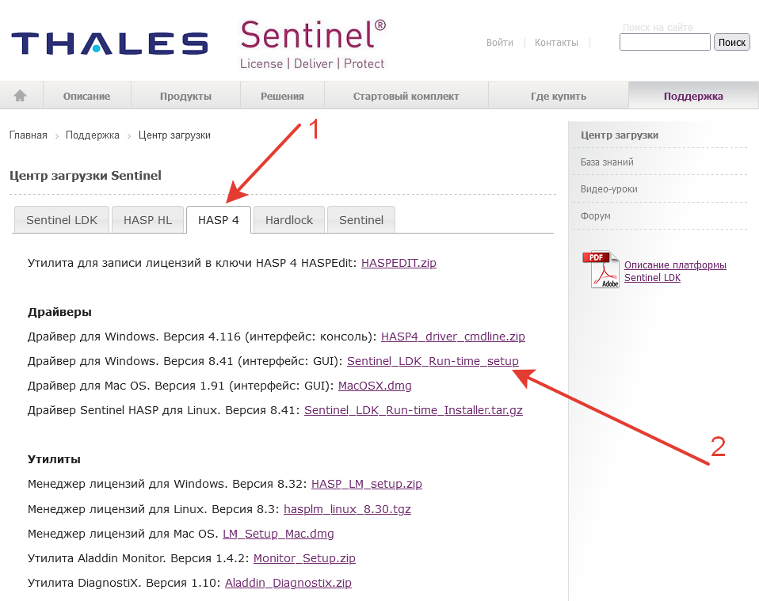
⇑ Наверх ⇑
 | В моей WIKI постоянно ведётся какая-то работа со статьями.  Если у вас возникли вопросы или замечания,  можете их отправлять на почту support@mihanik.net

